2024: ГОД ОРГАНИЗАЦИОННО-КАДРОВОГО ЕДИНСТВА
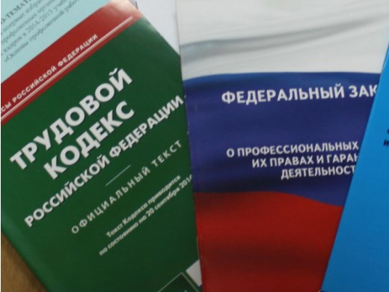Правовая инспекция труда Профсоюза | КАЛУЖСКАЯ ОБЛАСТНАЯ ОРГАНИЗАЦИЯ  ОБЩЕРОССИЙСКОГО ПРОФСОЮЗА ОБРАЗОВАНИЯ  https://www.eseur.ru/kaluga/  Информационный листок №6  Внесение изменений в часть четвертую статьи 261 ТК РФ

С 14 до 16 лет увеличен возраст ребенка, до наступления которого не допускается увольнение одиноких родителей
Федеральный закон от 14 февраля 2024 г. N 12-ФЗ
Внесены изменения в часть четвертую статьи 261 ТК РФ, согласно которым не допускается расторжение трудового договора по инициативе работодателя с одинокой матерью, воспитывающей ребенка в возрасте до 16 лет, а также с другим лицом, воспитывающим указанного ребенка без матери (за исключением увольнения по основаниям, предусмотренным пунктами 1, 5 - 8, 10 или 11 части первой статьи 81 или пунктом 2 статьи 336 ТК РФ).
В действующей редакции части четвертой статьи 261 ТК РФ такая гарантия предусмотрена для одинокой матери, воспитывающей ребенка в возрасте до 14 лет, и других лиц, воспитывающих таких детей без матери.
Также внесены изменения технического характера в статьи, регулирующие отпуск по уходу за ребенком, особенности заключения и прекращения трудового договора с педагогическими работниками, а также гарантии освобожденным профсоюзным работникам.
Документ вступает в силу 25 февраля 2024 г.

Калужская областная организация Профсоюза работников народного образования и науки РФ

Тел.факс: 57-64-69, prokaluga@mail.ru
Калуга, февраль, 2024
https://www.eseur.ru/kaluga/

